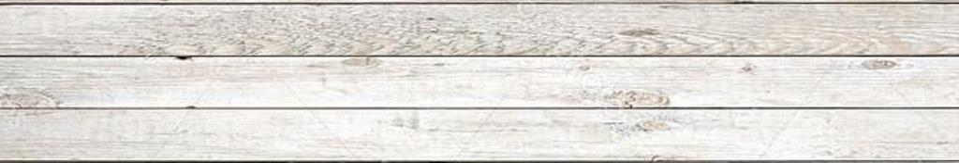
SARDE AL PESTO

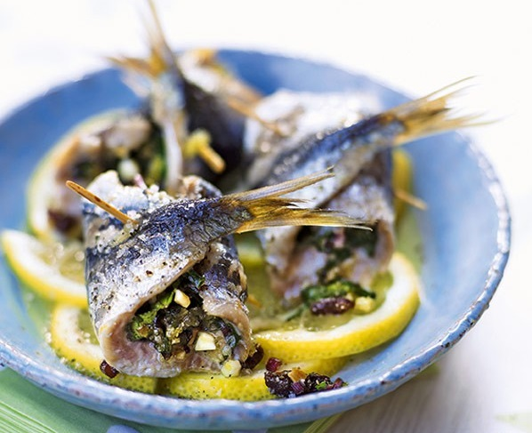
INGREDIENTI
- 16 sarde
- Un mazzo di basilico
- 2 spicchi d’aglio
- Pinoli tostati
- 70 g parmigiano grattugiato
- Olio evo
- Sale, pepe
- Fettine di limone grigliate

PREPARAZIONE
Preparate il barbecue per una cottura indiretta.
Preparare le sarde togliendo la testa e la lisca centrale aprendole a libretto.
Passare nel mix le foglie di basilico, l’aglio e i pinoli fino ad ottenere un composto grossolano, poi aggiungere il parmigiano e l’olio mescolando dolcemente per amalgamare il tutto aggiustando di sale e pepe.
Spalmare un po’ di pesto all’interno delle sarde, chiudendole poi delicatamente ad involtino fermando la coda con uno stuzzicadenti.
Cuocere per 5/6 minuti e servire calde accompagnate con alcune fette di limone precedentemente grigliate.

